CRONOGRAMA, PLANIFICACIÓN ÁGIL Y ROLES
Proyecto Ayni Bank — Plataforma de Banca 100 % Digital
Versión 1.0 · 4 de septiembre de 2026 · Elaborado por Joaquín Alfonso Loa Denegri (Scrum Master)
1. CRONOGRAMA: LÍNEA BASE CONTRA EJECUCIÓN REAL
El cronograma es híbrido: mantiene los hitos y la línea base que exige el enfoque predictivo del PMBOK, y dentro de ellos organiza el trabajo en sprints de dos semanas. La línea base se fijó el 23 de agosto de 2026 y no se ha modificado desde entonces, que es precisamente lo que permite medir la desviación: una línea base que se reescribe cada vez que algo se retrasa deja de ser una referencia y pasa a ser un espejo.
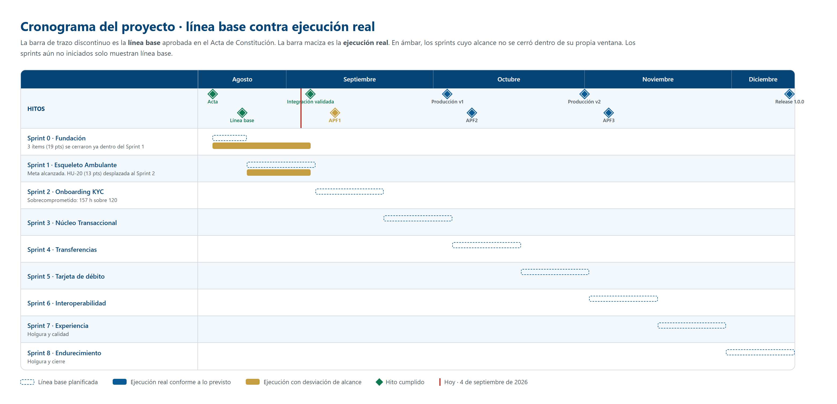

1.1 Desviaciones medidas
Sprint | Ventana | Comprometido | Cerrado dentro de la ventana | Cumplimiento | Desviación y causa
Sprint 0  Fundación | 17–23 ago | 11 ítems  56 pts | 8 ítems  37 pts | 66 % | Tres ítems se arrastraron al Sprint 1: `T-05` Product Backlog (3 pts), `HU-18` entorno reproducible (8 pts) y `T-07` esqueleto hexagonal (8 pts). Causa: el esqueleto de los cinco servicios se estimó como una tarea de andamiaje y resultó ser una decisión de arquitectura, con las reglas de ArchUnit incluidas.
Sprint 1  Esqueleto Ambulante | 24 ago – 6 sep | 4 ítems  34 pts | 3 ítems  21 pts | 62 % | `HU-20` despliegue continuo (13 pts) se desplazó al Sprint 2. Causa: depende de registrar un ejecutor propio en la Raspberry Pi, trabajo de infraestructura que no avanza en paralelo con el desarrollo de las historias. Además se cerraron los 19 pts arrastrados del Sprint 0.
Sprint 2  Onboarding KYC | 7–20 sep | 5 ítems  50 pts | En curso | — | Comprometido en 157 h sobre 120 disponibles. Declarado como sobrecompromiso en el propio Sprint Backlog, con orden de sacrificio decidido por anticipado.

1.2 Lo que dicen los números
Indicador | Valor | Lectura
Trabajo realmente entregado | Sprint 0: 37 pts  Sprint 1: 40 pts  (21 propios + 19 arrastrados) | La velocidad media de trabajo terminado es de 38.5 puntos por sprint. El equipo produce; el problema no es de capacidad de ejecución.
Cumplimiento del compromiso | 66 % y 62 %  Media: 64 % | Este es el indicador que preocupa. Solo dos de cada tres puntos comprometidos se cierran dentro de su ventana. No es que se trabaje poco: es que se compromete de más.
Puntos restantes | 183 de 260 totales | Quedan siete sprints. Al ritmo de 38.5 puntos harían falta 26 por sprint, de modo que sobre el promedio el plan cabe con holgura.
Contradicción a la vista | Sprint 2: 50 pts | Pero el Sprint 2 pide 50 puntos, un 30 % por encima de la velocidad histórica. El promedio dice que sí y el sprint concreto dice que no. Es el mismo patrón que produjo el 64 %, repitiéndose.

Conclusión para la retrospectiva. El diagnóstico no es «el equipo va lento» sino «el equipo planifica optimista», y son cosas distintas con remedios distintos. Lo primero se corrige trabajando más; lo segundo, comprometiendo menos. El Acta de Constitución ya fijaba el remedio —«se compromete como máximo el 85 % de la capacidad, 102 h de 120»— y el Sprint 2 lo incumple con 157 h. La acción correctiva para el Sprint 3 es aplicar la regla que ya estaba escrita, no inventar una nueva.

2. PLANIFICACIÓN ÁGIL · SPRINT PLANNING
Nueve sprints: uno de fundación de una semana y ocho de dos semanas. Cada uno tiene una meta de sprint enunciada como resultado observable y no como lista de tareas, de modo que se pueda responder «sí» o «no» al cerrarlo.
Sprint | Periodo | Pts | Meta del sprint | Entregable observable | Estado
0 · Fundación | 17–23 ago | 56 | Que el equipo pueda construir: repositorio, tuberías de integración y entorno reproducible. | `docker compose up` levanta el sistema completo en una máquina limpia. | Cerrado
1 · Esqueleto Ambulante | 24 ago – 6 sep | 34 | Que una petición real atraviese los cinco servicios de punta a punta. | Registro → aprobación → evento → cuenta abierta con CCI, verificado contra infraestructura real. | Cerrado
2 · Onboarding KYC | 7–20 sep | 50 | Que el KYC simulado se sustituya por verificación real de identidad, y que nadie llegue a ella sin probar antes que controla su correo o su teléfono. | DNI leído por OCR, cotejo biométrico con prueba de vivacidad y segundo factor verificado antes de la captura. | En curso
3 · Núcleo Transaccional | 21 sep – 4 oct | 23 | Que el saldo genere intereses cada día sobre un libro mayor auditable. | Devengo diario, consulta de movimientos y primer despliegue a producción. | Planificado
4 · Transferencias | 5–18 oct | 21 | Que el dinero se mueva entre cuentas Ayni con integridad garantizada. | Transferencia interna idempotente y aviso por correo de cada movimiento. | Planificado
5 · Tarjeta de débito | 19 oct – 1 nov | 13 | Que el cliente disponga de una tarjeta virtual que él mismo controla. | Emisión, congelamiento y límite diario desde la banca. | Planificado
6 · Interoperabilidad | 2–15 nov | 26 | Que Ayni deje de ser un sistema cerrado. | Transferencia interbancaria por CCI y cuenta en dólares con tipo de cambio real. | Planificado
7 · Experiencia | 16–29 nov | 16 | Que el producto sea usable por cualquiera y esté instrumentado. | Accesibilidad WCAG 2.1 AA verificada y pista de auditoría completa. | Holgura
8 · Endurecimiento | 30 nov – 13 dic | 21 | Que el sistema aguante y se pueda entregar. | Pruebas de carga, alta disponibilidad y versión 1.0.0 etiquetada. | Holgura

Los sprints 7 y 8 son holgura declarada. No están vacíos —tienen historias asignadas— pero su contenido es de calidad y endurecimiento, es decir, trabajo sacrificable. Es la mitigación estructural del riesgo R-03: si el alcance se desborda antes, hay dos sprints donde absorberlo sin tocar la fecha de entrega. Reservarlos desde el principio es lo que evita tener que renegociar el plazo al final.

3. ROLES Y ARTEFACTOS SCRUM
3.1 Roles
Rol | Quién | Responsabilidades en este proyecto | Cómo se verifica que se ejerce
Product Owner | Dr. Carlos R. P. Tovar  (docente del curso) | Define la visión del producto, prioriza el Product Backlog y acepta o rechaza el incremento en la Sprint Review. Decide sobre alcance cuando hay conflicto entre valor y capacidad. | Las revisiones de las semanas 4 y 5 produjeron cambios trazables: la reformulación del riesgo R-04, el reenfoque de R-09 y la incorporación de `HU-22`.
Scrum Master | Joaquín Alfonso Loa Denegri | Facilita las ceremonias, retira impedimentos y vela por que el proceso se cumpla. Aprueba los Pull Requests y mantiene la gobernanza del repositorio. Ejerce además como Developer. | Ningún Pull Request se fusiona sin su aprobación; las ramas protegidas lo imponen técnicamente y no por acuerdo.
Development Team | Kiara Mishell Santti Saavedra  Gerardo Raúl Socualaya Mandamiento  Eduardo Vargas Zumaeta  Frank Grheg Sotomayor Suasnabar  Fabián García Champi | Equipo multifuncional y autoorganizado. Estima, se compromete con la meta del sprint y construye el incremento. Nadie asigna tareas a nadie: los ítems se toman del sprint. | Cada subtarea de Jira tiene una persona asignada y su estimación en horas. El reparto es visible en el tablero.

Un cambio de roles que conviene explicar. Hasta la semana 4 el Product Owner era un integrante del equipo. El docente asumió el rol a partir de esa fecha, y el cambio mejora el proceso en lugar de complicarlo: un Product Owner que también construye tiende a aprobar su propio trabajo. Con el rol fuera del equipo de desarrollo, la aceptación del incremento es una revisión real y no una formalidad. El Acta de Constitución recoge el cambio en su versión 3.
3.2 Artefactos
Artefacto | Dónde vive | Estado actual
Product Backlog | Jira, proyecto `AYNI`, y `docs/gestion/product-backlog.md` | 11 épicas, 22 historias de usuario y 9 tareas de gestión. 260 puntos en total. Priorizado por orden de lista, no por campo: el proyecto es *team-managed* y no expone prioridad.
Sprint Backlog | Jira (sprint activo) y `docs/gestion/sprint-backlog/` | Un documento por sprint, con la meta, el desglose en subtareas, la estimación en horas y los riesgos propios del sprint.
Incremento | Rama `main` del repositorio, etiquetada | Se etiqueta con versión semántica cada vez que algo llega a `main`. El incremento del Sprint 1 es el esqueleto ambulante verificado extremo a extremo.
Definition of Done | `DEFINITION_OF_DONE.md` | Condiciones de cierre comunes a toda historia, verificadas de forma automática: 308 pruebas de Java, 140 de navegador, 18 de componentes, cobertura del código nuevo ≥ 80 %, sin secretos ni vulnerabilidades altas.
Registro de decisiones (ADR) | `docs/arquitectura/adr/` | Once decisiones registradas. No es un artefacto de Scrum, pero cumple su función en el proyecto: preserva el porqué de cada decisión más allá de quien la tomó, que es la mitigación del riesgo R-11.

4. TABLERO SCRUM
El tablero vive en Jira y tiene cuatro columnas: Por hacer · En curso · En revisión · Listo. La columna de revisión no es decorativa: refleja el estado real de un ítem cuyo Pull Request está abierto y esperando aprobación, que es un estado distinto de «trabajando» y de «terminado».
4.1 Estado al 4 de septiembre de 2026
Columna | Sprint 1 (cerrado) | Sprint 2 (activo) | Backlog
Listo | 3 historias  26 subtareas  21 pts | — | Sprint 0 completo:  11 ítems · 56 pts
En revisión | — | — | —
En curso | — | — | —
Por hacer | — | 5 ítems · 50 pts  `AYNI-13` `AYNI-14`  `AYNI-124` `AYNI-122` `AYNI-31` | 17 historias  183 pts

Por qué las columnas intermedias están vacías. El Sprint 1 cerró el 6 de septiembre y el Sprint 2 arranca el 7: la captura corresponde al día entre ambos. Es el único momento del ciclo en que el tablero no tiene nada en curso, y conviene decirlo para que no se lea como que el equipo no trabaja: es la frontera entre dos sprints, no una parada.
Evidencia pendiente de incorporar: captura de pantalla del tablero en Jira y del informe de velocidad. Se adjuntan como imágenes en la versión final del informe.
5. CEREMONIAS
Ceremonia | Cadencia | Duración | Propósito y salida
Sprint Planning | Al inicio de cada sprint | 2 h | Se acuerda la meta y se descompone en subtareas estimadas en horas. Salida: Sprint Backlog publicado en `docs/gestion/sprint-backlog/`.
Daily Scrum | Diaria | 15 min | Qué se hizo, qué se hará y qué bloquea. Se revisa además el tablero de salud del sistema. Salida: impedimentos asignados en menos de 24 h.
Sprint Review | Al cierre de cada sprint | 1 h | Demostración del incremento funcionando ante el Product Owner. Salida: aceptación o rechazo, y KPIs del sprint contrastados contra su objetivo.
Sprint Retrospective | Al cierre de cada sprint | 1 h | Qué funcionó, dónde hubo cuellos de botella y qué se corrige. Salida: acciones correctivas concretas y reevaluación de la matriz de riesgos.
Refinamiento del backlog | A media iteración | 1 h | Se afinan los criterios de aceptación de las historias del sprint siguiente. Salida: ítems listos para planificar, sin ambigüedad que impida automatizarlos (mitiga R-13).

